Fyzika pro 7. A (8. část)

Úkol č. 9 Vztlaková síla působící na těleso v kapalině 21. 5. 2020
Dobrý den, milí žáci, dnešní látku si nejprve přečtěte v učebnici na str. 115 – 117. Dozvěděli jste se základní informace o vztlakové síle. Všichni ji znáte, nadlehčuje vás při plavání ve vodě. Nejen vás, ale všechna tělesa (za určitých podmínek). Nejprve si do sešitu napište nové téma a uvedené informace si opište, včetně namalování obrázků.
Téma: Vztlaková síla působící na těleso v kapalině 21. 5. 2020

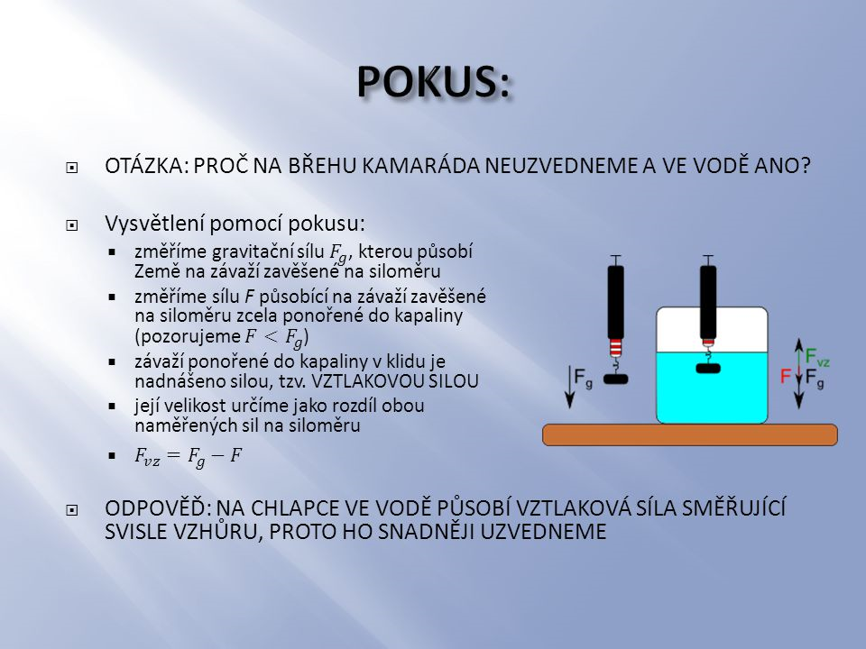
Vztlaková síla: je síla, která nadnáší těleso ponořené do kapaliny. Má opačný směr než gravitační síla, směřuje tedy vzhůru.
Značka vztlakové síly: F_{vz}
Jednotka vztlakové síly: [F_{vz}] = 1N (newton)
Na následujícím obrázku vidíte, proč má vztlaková síla směr vzhůru. Ponoříme-li do kapaliny krychli, je její dno ve větší hloubce a působí tedy na dno krychle větší tlaková síla, než na její víko. (Tlakové síly působící na boční stěny se vzájemně ruší). Tlaková síla F₂ > F₁. Výslednice těchto sil (F₂ - F₁) je pak vztlaková síla.
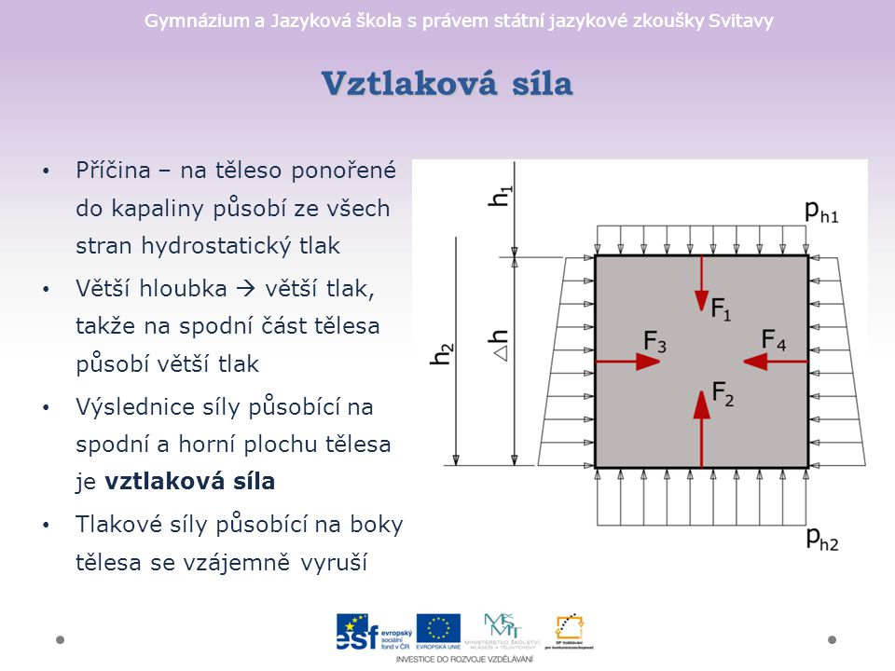
Na čem velikost vztlakové síly závisí?
Představte si, že stojíte po pás ve vodě…Třeba na koupališti… A chcete ponořit pod vodu tenisák… To se vám určitě podaří. Podařilo by se vám ale ponořit pod vodu nafukovací plážový míč o průměru třeba 60 cm? Určitě ne. Vztlaková síla totiž závisí na objemu ponořené části tělesa (čím větší objem ponořené části, tím větší vztlaková síla).
Důkaz: představte si, že vezmete do náručí svoji maminku… Že ji neunesete? Ale ano, ale budete muset s maminkou do vody… 😅😎Pokud vám bude voda sahat jen po kotníky, vztlaková síla vám nepomůže. Čím víc půjdete do hloubky, tím více vám voda bude pomáhat a maminku bude nadnášet. Pokud vám bude voda sahat skoro po ramena, maminku unesete bez problémů. Bude už totiž z velké části ponořena do vody a vztlaková síla, která bude její tělo nadnášet, vám bude velmi pomáhat.
Na čem ještě velikost vztlakové síly závisí?
Dobře si prohlédněte následující obrázek… Vidíte pokus, kdy jsou do jedné nádoby nality tři různé kapaliny (med, olej a voda). Čím se tyto kapaliny liší z fyzikálního hlediska? Jestli vás napadlo hustotou, je to správně…
Do těchto kapalin jsou vhozena 4 tělesa také s odlišnými hustotami. Z obrázku vidíte, jak jednotlivé kapaliny různě „hustá“ tělesa různě nadnáší (kapaliny působí na tělesa různou vztlakovou silou). Na příkladu LEGO kostičky vidíme, že olej i voda nemají dostatečně velkou hustotu, kostička se v nich ponoří a zachytí ji až med, jehož hustota je největší a působí tedy na kostičku LEGA dostatečně velkou vztlakovou silou.
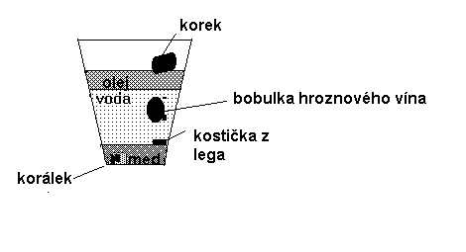
Vztlaková síla tedy ještě závisí na hustotě kapaliny, do které je těleso ponořeno (čím větší je hustota kapaliny, tím větší je vztlaková síla, která těleso nadnáší).
Shrnutí: vztlaková síla závisí na objemu ponořené části tělesa a na hustotě kapaliny.
Výpočet vztlakové síly: : F_{vz} = V . ρ . g
V = objem (m³)
ρ = hustota (kg/m³)
g = gravitační konstanta (N/kg)
A nyní následuje test, jehož řešení mi pošlete na můj email do 26. 5. 2020.
Test – Vztlaková síla
- V jakém skupenství látek působí vztlaková síla?
- Která síla má opačný směr, než vztlaková?
- Jak vztlakovou sílu značíme a co je její jednotkou?
- Na siloměr zavěsíš 4 závaží. Co se bude dít se siloměrem, jestliže začneš postupně závaží ponořovat do vody?
- Když vpluje loď z řeky do moře, změní se nějak její ponor? Odpověz ano či ne a svoji odpověď zdůvodni.
- Která z kapalin bude červenou kostičku nejvíce nadnášet a proč?
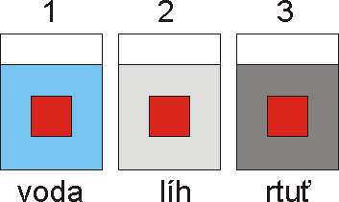

- Tento člověk si leží na hladině (v Mrtvém moři) a nemá pod sebou žádnou nafukovací matraci. Proč se nepotopí? (Vysvětli…)
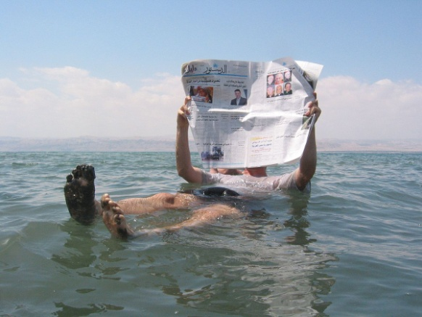
- Na kterou kuličku působí největší vztlaková síla a proč?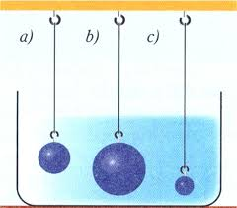
- Proč se Ti nepodaří potopit plážový míč?
- Dvě kuličky stejného objemu se liší hustotou. Bude na ně působit stejná vztlaková síla? Svoji odpověď zdůvodni.
- Dokonči větu: Kolikrát je hustota kapaliny větší, tolikrát je ………. vztlaková ……… .
- Dokonči větu: Kolikrát je objem tělesa větší, tolikrát je ………. vztlaková ……… .

